|  |
| --- |
| “PARTY TIME” KOMPANIYASIGA WEBSAYT ISHLAB CHIQISH |
| Abdumavlonov Abdurahmon Bahodir o’g’li |

**1-qism: Websayt ishlab chiqish**

**O’qituvchi:** Abdug’ani Ibragimov

**Guruh IDsi:** 23-205

**Talaba IDsi:** 230538

**Topshirish sanasi:** 24.01.2024

**BTEC Learner Assessment Submission and Declaration**

Har bir o’quvchi vazifani baholash uchun taqdim etganda, yozilgan deklaratsiya o’ziniki ekanligini tasdiqlovchi imzo qoldirishi kerak.

|  |  |
| --- | --- |
| **O’quvchi (Talaba) IDsi:** | 230538 |
| **Baholovchining ismi:** | Abdug’ani Ibragimov |
| **BTEC Dasturining mavzusi:** | Pearson BTEC 3-darajali Axborot texnologiyalari tizimlari |
| **Qism yoki Komponent raqami va Mavzu:** | 6-qism : Websayt ishlab chiqish |
| **Vazifa mavzusi:** | PARTY TIME |
| **Vazifani topshirish sanasi:** | 24.01.2024 |

Iltimos, har bir topshiriq uchun taqdim etilgan dalillarni sanab o'ting. Dalillarni topish mumkin bo'lgan sahifa raqamlarini ko'rsating yoki dalillarning mohiyatini tavsiflang (masalan, video, rasm).

|  |  |
| --- | --- |
| **Topshiriq manbalari** | **Taqdim etilgan dalillar** |
|  |  |
|  |  |
|  |  |
|  |  |

|  |
| --- |
| **O’quvchi deklaratsiyasi**  Ushbu vazifa uchun topshirilgan ish meniki ekanligini tasdiqlayman. Ishda foydalanilgan manbalarga aniqlik kiritdim va ko’rsatib o’tdim. Noto’g’ri deklaratsiya noto’g’ri ishlashning bir shakli ekanligini tushunaman.  **Talabaning imzosi:  Sana:** 24.01.2024 |

Mundarija

1.0. Kirish

2. Topshiriq 1

3. Topshiriq 2

4. Topshiriq 3

5. Topshiriq 4

6. Topshiriq 5

7. Xulosa

8. Manbalar ro’yxati

1.0. Kirish

**Men Abdumavlonov Abdurahmon. Men bu hisobot davomida “Party time” kompaniyasini web site tuzib beraman. Avvalo web site tuzishdan oldin Web sitening Protatipini tuzib kompaniya egasiga ko’rsatib tushuntirib beraman. Agar kompaniya egasiga yoqsa Web site tuzishni boshlayman va tugatganidan so’ng topshiraman. Agar kompaniya egasiga yoqmasa boshqadan protatip yasiman lekin keyingi protatib eskisiga o’xshamaydi. Hisobotim shundan iborat bo’ladi.**

2. TOPSHIRIQ 1

**A.P1**

**1 Website: (** <https://www.partytime28461.com/>**)**

**2 Website: (**<https://www.techtricksworld.com/party-time/>**)**

**1 Web site.**

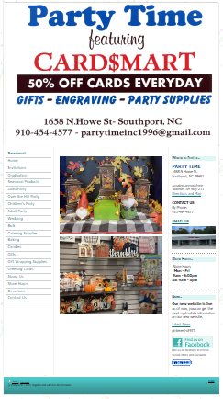

**Men bu web site yaratgan odamga web site optimallastirihni maslahat berardim odamlarga ko’rsatib ma’lumotlarni olishini xohlardim bu web site 2dona rasmdan va ong tomonida kompaniya haqida ma’lumot chap tomonida esa navbar bolib qolgan web site optimallashitirishini hohlardim va maslahat berardim. Web site footer qismiga etibor berish kerak axvolini yomon deb bolmaydi lekin yaxshi ham deb bolmaydi sal yaxshiroq desam tog’ri bo’ladi. Yana Web site ni 1 section ya’ni kirish qismi shunchaki rasm qo’yib qo’yilgan web sitening moslashuvchanliq xususiyati yo’q hattoki 1ta tegda ham yo’q huddiki position: bilan qotirib qo’yilgandek.**

**Lekin web site orqa foni bo’sh emas img bor rasmlar ham ochilishi tez va chap tarafdagi yozuvlardagi hover menga juda yoqdi oz web sitemda shulardan foydalanaman. Va Rasmni ustiga bosganimda ochilgani menga juda yoqdi.**

**Web site qoidalari:**

1. **Foydalanuvchilar uchun iloji bor sahifa:**

**Bu website ma’lumotlar to’g’ri joylanga diyomayman chunki navbar tepada bolishi kerak yoki bottom orqasida bo’lishi kerak edi. Lekin yozuvlar ma’lumotlar barchsi tiniq ko’rinyapti bemalol o’qisa bo’lyapti.**

1. **Oddiy navigatsiya:**

**Sayt oddiy sodda va Menyu tizimi yaxshi menimcha chap tomondagi menyu bo’lishi kerak sayt yo’nalishlar ham osha navbar bolishi kerak.**

1. **Moslanishli dizayn:**

**Dizayn yomon emas yaxshi desamham bo’ladi yani Web site ranglar to’g’ri tanlangan orqa fondagi rasmga ranglar tushgan shirftlar ham yaxshi.**

1. **Qidiruv:**

**Web site kamligigami bimadim qidiruv ya’ni seach yo’q ekan.**

1. **Mobil qurulmalar uchun mos dizayn:**

**Web site atganimdek moslashuvchanlik yo’q. Faqat 1 ta card bo’ldi.**

1. **Yorliq yuklash tezligi:**

**Bu web site da rasmlar kirmasimda oldin ochilmoqda web site tezligi juda zo’r.**

1. **Sayt xavfsizligi:**

**Reklama ortiqcha narsalar yoq menimcha sayt xavfsiz bolsa kerak.**

**(factchecknet.uz/sayt-qoidalari/)**

**2 Web site:**

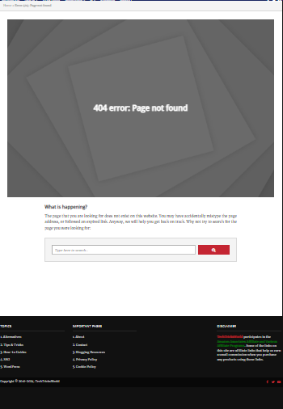

**Bu Web site ishlamayaptiki yoki yaratgan odam qaramayapti nimaga qaramayapti deganimni sababi bu web site ning navbar qismi juda zo’r hoverlar berilgan hattoki navbar qismi 2 ta:** 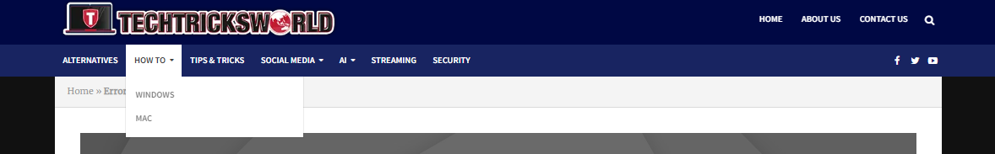

**Bu Web site shunchaki katta cardga o’xshab qolgan.**

**Bu web site ning navbar va footer qismlari menga judayam yoqdi oz web sitemda bulardan doydalanishga harakad qilaman.**

**Web site qoidalari:**

1. **Foydalanuvchilar uchun iloji bor sahifa:**

**Bu website navbar qismi zo’r lekin rasm yo’q rasm o’rniga 404 Error chiqib qolgan balki bu rasm balki rasm ishamyapti. Lekin yozuvlar ma’lumotlar barchsi tiniq ko’rinyapti bemalol o’qisa bo’lyapti.**

1. **Oddiy navigatsiya:**

**Sayt oddiy sodda va Menyu tizimi yaxshi menyu tizimi navbarda 2 qismga bo’linibdi.**

1. **Moslanishli dizayn:**

**Dizayn yomon emas yaxshi desamham bo’ladi yani Web site ranglar to’g’ri tanlangan orqa fondagi rasmga ranglar tushgan shirftlar ham yaxshi hoverlar ham juda zo’r yasalibdi chunki hattoki iconlarni ham hoveri bor.**

1. **Qidiruv:**

**Web site qidiruv tizimi zo’r har bir narsaga e’tibor beilgan.**



**Hattoki hoverlar ham berilgan.**

1. **Mobil qurulmalar uchun mos dizayn:**

**Web site mobil moslashuvchanligi ham zo’r mobil variantda navbar bottomni orqasida seach esa joyida qolib ishlayapti. Web site mooslashuvchanligi ham ishlamoqda.**

1. **Yorliq yuklash tezligi:**

**Bu web site da rasm bor yo’qligini bimadim shuning uchun bir narsa aytolmayman.**

1. **Sayt xavfsizligi:**

**Bu Web site xavfli yoki xavfsiligini bila olmadim.**

**(factchecknet.uz/sayt-qoidalari/)**

**Men P1 da Ikki websiteda qo'llanilgan website dizayni qoidalarini, jumladan, ularning mo'ljallangan auditoriyaga mosligini solishtirdim.**

**Veb-sayt tamoyillari Internet foydalanuvchilari bir necha soniya ichida veb-sayt haqida batafsil ma'lumot berish yoki yangi sahifaga o'tish haqida qaror qabul qilishadi. Bu qarorga ta'sir etuvchi omillarni o'rganishni talab qiladi. Ikki tadqiqotda biz 3 soniya davomida veb-saytlarni taqdim etdik va Gestalt tamoyillarini (GP) amalga oshirish va o'zaro hamkorning vizualizatsiyasi saytni qabul qilish, foydalanuvchi tomonidan tavsiya etish va ijtimoiy mavjudligiga ta'sirini tahlil qildik. 1-tadqiqot 3 (Gestaltning yaqinlik printsipi: yo'q, o'rta va kuchli amalga oshirish) × 3 (Umumiy hududning Gestalt printsipi: yo'q, o'rta va kuchli amalga oshirish) - dizaynni amalga oshirdi va ko'proq GP ishlatgan holda ko'proq qabul va tavsiyalarni topdi. 2-tadqiqot, 2 (GP: amalga oshirilgan va amalga oshirilmagan) × 3 (vizualizatsiya: yo'q, chizma va fotosurat) - dizayndan foydalangan holda, ko'proq real vizualizatsiya bilan ko'proq ijtimoiy mavjudligini ko'rsatdi va yuqori ijtimoiy ishtirok bilan ko'proq tavsiya. Shunday qilib, foydalanuvchi bilan o'zaro aloqani faollashtirish uchun veb-dizaynda GP va real vizualizatsiya amalga oshirilishi kerak.**

**(Möller / 2012)**

**A.D1**

**1 Web site**

**Salbiy tomoni Navbar yo’q chap tarafdagi narsalarni navbarga chiroyli qilib joylashini maslahad berardim. Yana birinchi sectionda o’ng tomoniga yoki orqa fonga rasm qoyishini va yoniga kompaniyasini otini yozishini maslahad berardim. Kompaniya haqida ma’lumotni kompaniya yozuvi ostiga ozgina yozib davomiga link ya’ni (Read more…) deb yozib qo’ysa chiroyli bo’lardi.**

**Footer qismiga esa mayli rangi oz xoxishlari lekin joylashuv narsalar xató masalan 1 chi qatorda Navbardagi narsalar 2chi qatorda esa navbarda ko’rinmaga yoki yozilmagan oynalar masalan call: number boldi yoki location 3chi qatorga esa Follow telegram, Instagram bolsa facebook akkauntlarini qo’ysalar chiroyli bo’lardi. Lekin telegram Istagram facebook dib yozimidi uni o’rniga icon yani usha ilovalarni logosi qo’yisa va ularga ishlov berib hoverlar qilib logolarga bir xil rang berib hover bo’ganda iconga aylanib misol uchun telegram qizil turibdi hover bo’ganda orqa fon ko’k o’zi esa oq bo’lsa chiroyli chiqadi. Shunda footer qismi ham zo’r boladi. Man 1chi Web site berlidigan maslahatlar shular. Lekin shunchalik mexnat qilibdilar web site yaxshi balkim keyin web site bunday narsalar qilagandurlar.**

**2 Web site**

**Bu web site salbiy tomonlar unchalik yo’q web site navbar qismlar zo’r faqat sactiondagi narsalga e’tibor berish kerak usha aytganimdek rasm pasidagi Narsalar ma’lumotlarni Inputlarni to’g’ri qo’yish kerak va web site footer qismi ham zo’r bu web site salbiy tomonlar shular qo’limdan kelgancha harakat qildim to’g’ri maslahat berishga.**

3. TOPSHIRIQ 2

**B.P2**

**Protatip - biror bir narsa ni electron maketi misol uchun figma bu dastur lekin bunda yasaladigan web site hali yo’q lekin mijozga korsatish uchun bunda tiziladi. Bunga o’xshagan dasturlar ko’p.**

**Ta'lim olamida axborot-kommunikatsiya texnologiyalari (AKT) orqali ma'lumotlarning mavjudligi nafaqat operatsiyalarda qo'llab-quvvatlanadi, balki amalga oshirilishi kerak bo'lgan zarurat va majburiyatga aylandi. Aloqa va axborot texnologiyalarining rivojlanishidan foydalanadigan Internetdagi dastur mahsulotlaridan biri bu veb-sayt ilovasidir. Animatsion o'quv dasturi talabalari uchun asosiy veb-saytda ma'lumotlarning etishmasligi muammosi, shuningdek, onlayn ma'ruzalarni talab qiladigan Covid-19 pandemiyasi to'g'ridan-to'g'ri muloqotga olib keladi va o'quv dasturini boshqarishdan ma'lumotlar yoki hujjatlarni talabalarga taqdim etadi. Bizga axborot ehtiyojlarini qondira oladigan veb-sayt kerak. Tez ishlab chiqilishi mumkin bo'lgan eng mumkin bo'lgan usul bu veb-kontentni boshqarish tizimidan foydalanishdir. Veb-sayt boshlang'ich shaklda ishlab chiqilgan yoki ko'pincha prototip deb ataladi, bo'lajak veb-sayt foydalanuvchilariga so'rovnoma yuborish orqali. Maqsad veb-saytda qanday ma'lumotlar bo'lishi kerakligi haqida umumiy ma'lumot olishdir. Ushbu tadqiqot natijalari foydalanuvchilar, ya'ni o'qituvchilar, talabalar va keng jamoatchilik ehtiyojlariga mos keladigan animatsiyani o'rganish dasturi uchun veb-sayt prototipi shaklida.**

**(Haan / 2022)**

**Protatipni yasashni boshlashdan oldin menga berilgan ma’lumotlarni ko’rib chiqdim birinchi sectionda navbarda Home, Tadbirlar, Paketlar, Boshqa xizmatlar va Seach boladi navbarda, orqa fonga rasm va o’rtada Party time degan yozuv.**

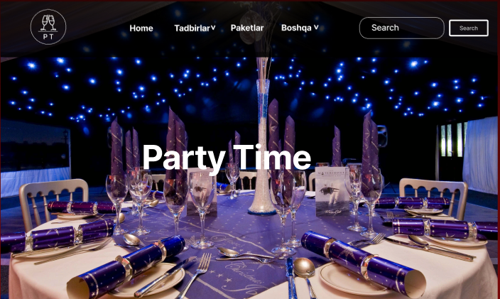**Keyingi section Tadbirlar degan section bo’ladi. Chap tomonda rasm ong tomonda Osha tadbir nomi va pastida ma’lumot va Buyutma degan bottom boladi.** 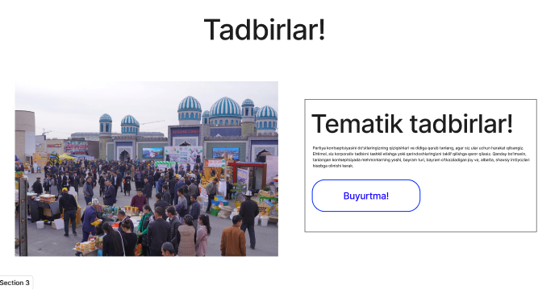

**Keyingi section ham deyarli shunday bo’ladi. Faqat unda rasm ongda yozuvlar chapda bo’ladi. Va pastida barchasini ko’rish degan Bottom bo’ladi.**

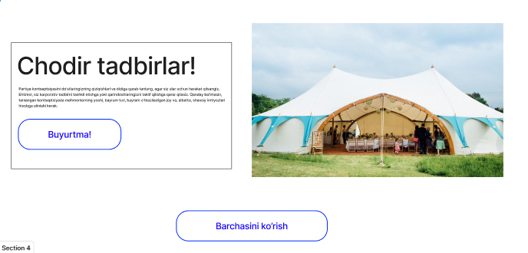

**Keyingi section Paketlar Paketlar 3 ta bo’lganligi uchun ularni 3ga boldim. Pastiga esa osha paketda beriladigan narsalarni yozdim va pastida sotib olish debgan bottom qoshdim. Va 3 ta paketga shunday ishlov berdim.** 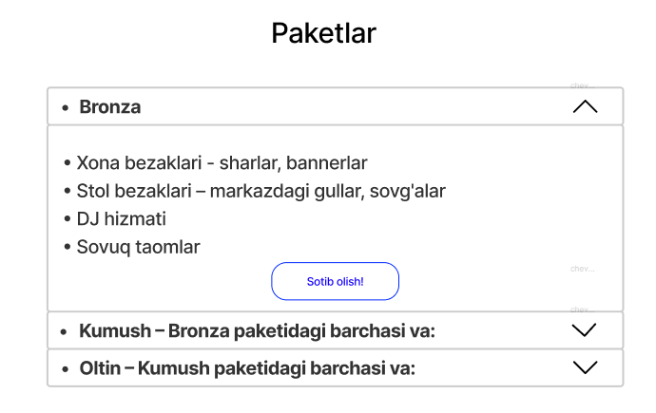

Endi oxirgi section footer qismi Buni Tog’risi ozim idea topshga rasa qiynaldim va internetdagi kop web sitelarni korib shuni xulosa qildim birinchi qatorda navbardagi bor narsalar ikkinchi qatorda ko’rinmas oynalar ya’ni s ectionlar uchunchi qatorda esa Folow degan ya’ni Obunalar degan qator. 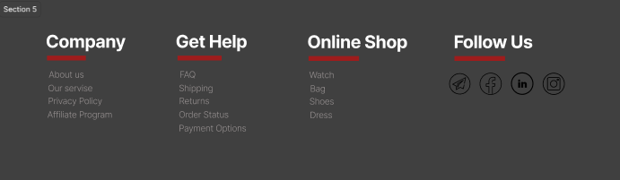

Birnchi Web site shular endi Tadbirlar degan indexga o’tamiz. Tadbirlar Tepada korsatganimdek, tadbirlar 2 donasini ko’rsatganman o’zi Tadbirlar to’rtta bu yerda men 2tasini korsatganman. Birinchi Tadbirlar degan so’z pastida tematik Tadbirlar huddi o’sh korinishda bo’ladi.

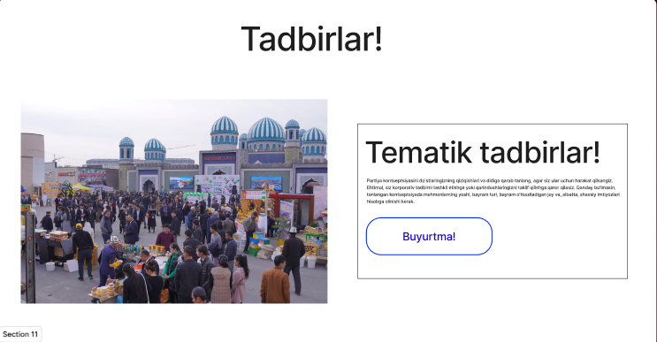

Pastidan Chodir tadbirlari

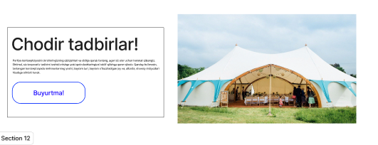

Undan keyin esa Maxsus bayramlar degan section:

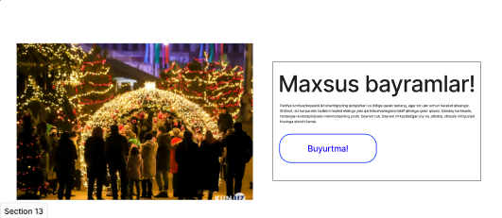

Va keyingi sectionda O’yin kulgu tadbirlar:

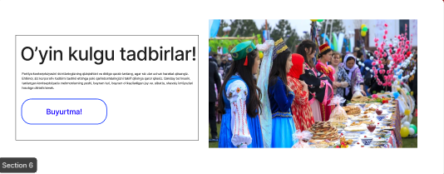

Oxirida esa o’sha Footer qismi:



Bu tadbirlar degan Section 4ta dabirlar hammasi shu yerda.

Endi Boshqa xizmatlar degan sektishga o’tsam bu sectionni men cardlar bilan tuzdim yani 1 Boshqa xizmatlar degan so’z uning pastida beshta cardlar.

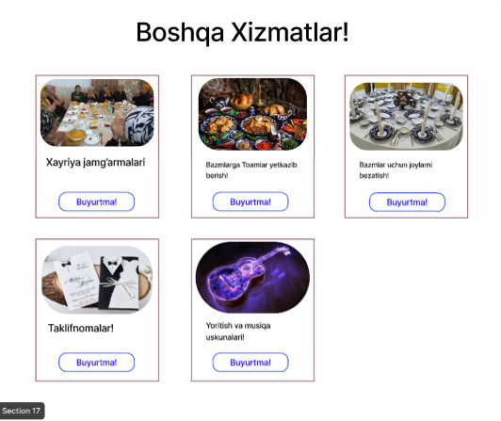

**Oxirida footer qismi.**

**Buyurtman berish uchhun boshqa section tuzdim:**

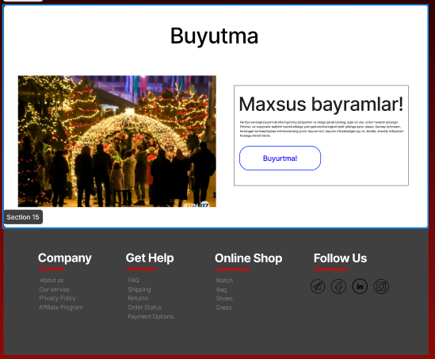

**Buyurtma berish tugmasini bosgandan so’ng Yuborish degan sectionga o’tadi:**

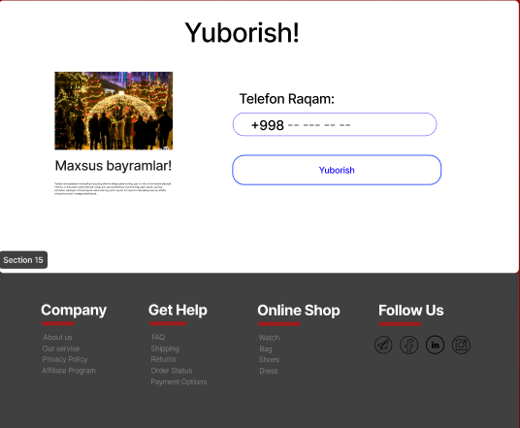

**Bu sectionda telefon raqam yoborilad va aperatolarimiz aloqa chiqishdi.**

**Figmam shulardan iborat.**

4. TOPSHIRIQ 3

**B.P3**

**Boshqalarga ko’rsatdim va saytni birichi figmasi aslida boshqacha edi.** 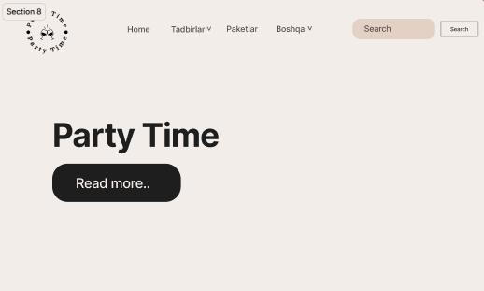

**Mana bu Party Time Figmasini birinchi ko’rinishi mumkin men bu figmaga yoniga nima rasm qoyishni bilmadim va idealar qidirishni boshladim Akamga korsatganimda Kompaniya nima haqida bo’lsa Orqa fonga osha narsani qoy didila va men harakat qildim chiroyli dizayn yaratishga Va rasm topdim bazm uchun joyni rasmini oldim va orqa fonga qoydim qoyganimda yozuvlar bilinear bilinmas bolib qoldi va yozuvlarni Oq qilishga qaror qildim oq qilganimdan so’ng navbar bilinishi uchun orqasini shafof qora qilishga hohladim va mening logoyimni rangi qora bolganligi uchun**

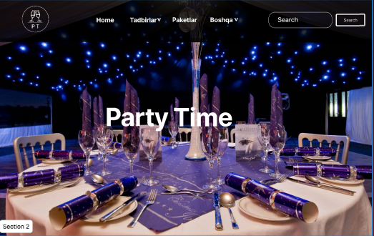

**Bu esa tayyor holati.**

**Keyingi section Tadbirlar degan section: Bu section boshda yo’q edi. Bu sectionni akamni proyektlarnini korganimdan keyin qoshishlikni oylab qoldim va shu section oxirida qo’shdim korishingiz mumkin:**

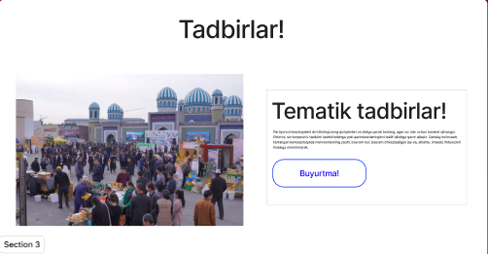

**Mana osha section. Keyingi section bitta saytda ko’rib qoldim ya’ni paketlar degan section boshida U boshqachedi lekin korgan narsamni qoshganimdan so’ng**

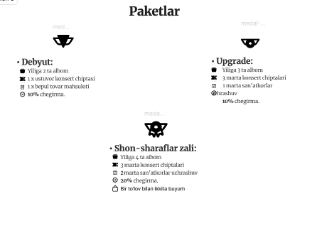

**Bu birnchi figma va buni optimalshagani esa bu:**

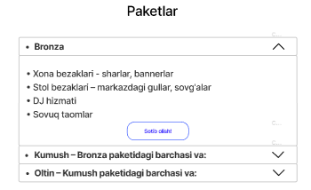

**Keyingi section bu Footer qismi Footer qismiga hech qanday idea toplmadim shu sababdan har xil web sitening footer qismini korib chiqib va idea oldim:**

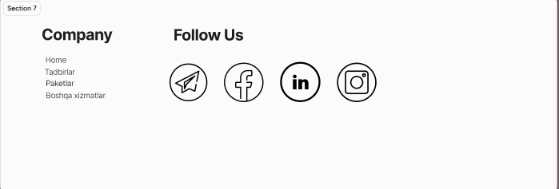

**Bu birinch figmaning footer qismi bu esa Tayyor xolati:**

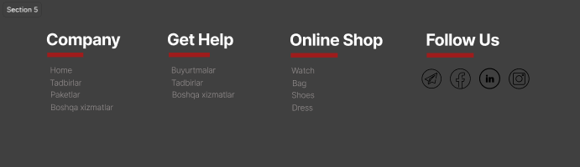

**Shu optemallashgan narsalarning hammasi.**

**B.M2**

**Tadbirlar haqida malumotlar hammasi bor 4 ta tadbir va boshqa xizmatlar hammasi bor Paketlar Bronza, kumush va oltin ular ham bor va ular haqida hamma ma’lumotlar ham bor Jozibador dizayn bor. Kompaniya taklif qilayotgan barcha narsalar bor Tadbirlar, xizmatlar barchasi bor Paketlar boyicha ma’lumot paketlarni hammasi haqida ma’lumotlar bor mijoz qoshimcha ma’lumotlar so’rashi uchun companiya bilan bog’lanish uchun footer qismidagi Follow us qismi. Moslashuvchanlik ba’zi taglarda bor lekn hammasida yo’q.**

5. TOPSHIRIQ 4

**C.P4**

Web site yaratdim. Besh ta sectiondan iborat birinchisi kirish ikkinchisi tadbirlar uchunchisi Boshqa xizmatlar to’rtinchisi Buyurtma va beshinchisi yuborish.

Birinchi section:

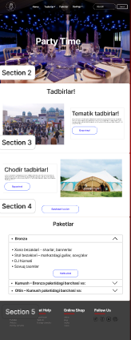

Ikkinchi section:

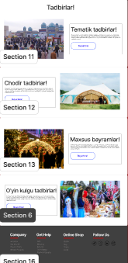

Uchinchi section:

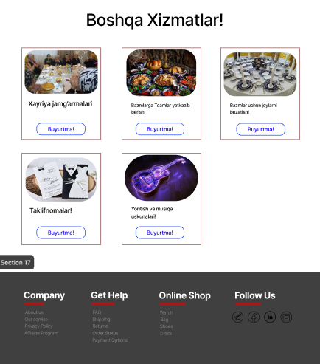

To’rtinchi section:

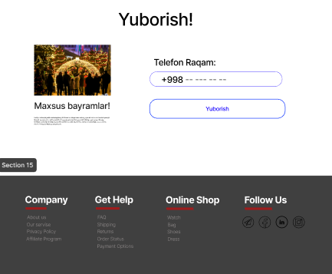

Web sitem shulardan iborat. Va Web site linki (<https://partytimeabdurahmonsite.netlify.app/>)

**C.P5**

**Footer:** Web site funksiyonaligi har bitta sectionda footer qismi bor unda istalgan oynadan ishtalgan oynaga otishi mumkin buni qulaylik desam ham bo’ladi.

Ko'pgina saytlarda pastki qism mavjud. Odatda, bu huquqiy ma'lumotni (masalan, mualliflik huquqi va savdo belgisiga oid eslatmalar) va har bir sahifaga tegishli bo'lgan ba'zi kontentni joylashtirish uchun joy. Internetda o'n daqiqadan ko'proq vaqt davomida kezgan har bir kishi biladi, agar siz "Aloqa" va "Haqida" havolalarini sarlavhada topmasangiz, pastki qismga qarang.

(M Jones / 2012)

**Paketlar:** Va Paketlar da 3ga bolgan joyim ham funksiyanlik deb bilaman chunki kimgadur kerak kimgadur kerakmas bitta dona paket ya’ni birinchi paket ochiq turadi qolganlari yopiq holda turadi kerakmas odam otib ketadi kerakli odam esa bemalol ochiq oqib sotib olsa boladi. **Tadbirlar:** Yana tadbirlar uchun section aloxida lekn uni ikki donasini 1 chi sectionga chiqarib qo’yganman u ham kimgadur kerak bolsa usha joydan buyurtma tugmasi orqali buyurtma bersa bo’ladi. Yoki koproq kormoqchi bo’lsalar pastdagi barchasini korish tugmasi orqali korishlari mumkin.

**Navbar:** Uni funksiyonalik desam boladi chunki uning ozida hoxlagan sectionga o’tsa bo’ladi. Hattoki tadbirlarni ham tanlasa bo’ladi.

**C.M3**

Optimallashtirdim misol uchun Kirish qismi Boshida shunday edi



Keyin esa shu holga keldi



Taklif qilayotgan xizmatlar va mahsulotlar haqida ma’lumotlarni berdim va uni optimallashtirdim Boshiqa u section yo’q edi va oxirida qo’shildi.

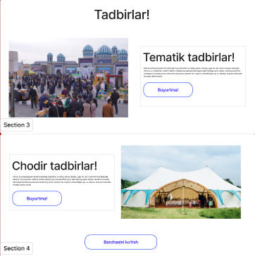

Bu asosiy sectionda ko’rinishi Bu uchun aloxida section yaratilgan:

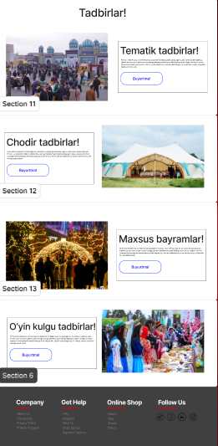

Mana bu Tadbirlar degan section.

Paketlar bo’yicha ma’lumotlar boshida shunday edi keyinchalik

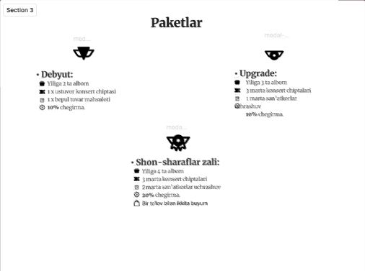

Shunga ozgartirdim:

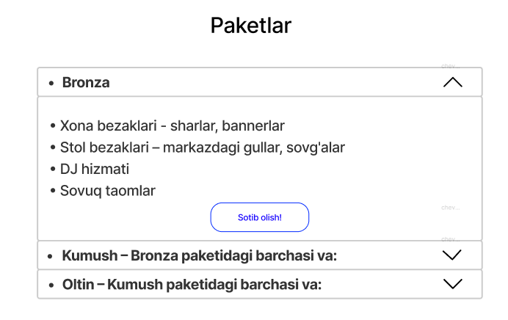

Mijozlar kompaniya bilan bog’lanish uchun footer qismini follow us qismi bor. Boshida footer qismi boshqacha edi:

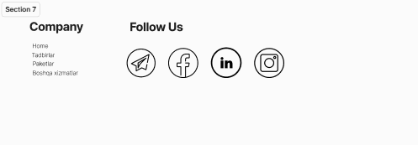

Yangi holati esa boshqacha:

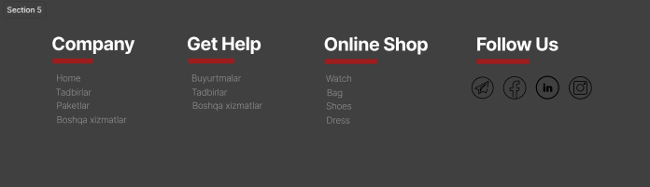

Bu yeda kompaniya bilan bog’lanish uchun Follow Us qismi bor ajratganmiz.

6. TOPSHIRIQ 5

C.P6

**Zamonaviy va jozibador dizayin:** Qo’limdan kelgancha qildim menimcha zamonaviy dizayin qilaoldim deb o’ylayaman.

**Protentsial mijozlarga quyidagilar haqida ma’lumot bering:**

**Taklif qilinayotgan hizmatlar va mahsulotlar:** Barchasini qo’llab korsatishda harakat qildim.

**Paketlar bo’yicha ma’lumotlar:** Barcha paketlar haqida menga berilgan barcha ma’limotlarni kiritdim.

**Kompaniya bilan bo’lanish**: Bog’lanish uchun footer qismini Follow us qismini ajratdim.

**Moslashuvchan dizayn:** Taglarda bor lekin hammasida emas.

7. XULOSA

Men bu esaymontda davomida, men boshida web site bilsam htmlni yaratishni bilardim boshqa narsalarni bilmasdim lekin men shu kungacha ancha o’zgarish boldi. Menga o’rgatgan ustozimga raxmat va pdp universityga ham rahmat meni shu darjaga olib chiqani uchun agar men shu junigachan qiynalgan bo’lsam mening foydam uchun bolgan ekan avvalo o’qtuvchimga va PDP universityga kattakon raxmat men o’zimni shu kuni qilgan ishlarimni ko’rib hayron qoldim boshida bitta web site yaratishni bilmagan odamga 3 oy ichida web siteni yasay oladigan odam qilib chiarishdi. Menga figma qanday programma bolishidan qatiy nazar code yoza oladigan qilishdi Kattakon raxmat. Men web site shu joyidan tugatib qoymayman bundan buyog’iga oz ushtimda ishlab komil mutaxasis bolib chiqaman va oz soxamni yetuk mutaxasisi bolishga harakat qilaman.

**8. MAnbalar Ro’yxat**

**1.** www.partytime28461.com. (n.d.). Party Time Party Supplies and Gifts for All Occasions - Seasonal. [online] Available at: <https://www.partytime28461.com/>.

**2.** party time (n.d.). [online] party time. Available at: <https://www.techtricksworld.com/party-time/>.

**3.** Bryant, J., Jones, M., Bryant, J. and Jones, M., 2012. Footer. Pro HTML5 Performance, pp.115-130.

**4.** Möller, B., Brezing, C. and Unz, D., 2012. What should a corporate website look like? The influence of Gestalt principles and visualisation in website design on the degree of acceptance and recommendation. Behaviour & Information Technology, 31(7), pp.739-751.

**5.** De Haan, C., 2022. Website Prototype Design Animation Study Program Based Content Management System Wordpress. Jurnal Mantik, 6(2), pp.1971-1979.

**6.** Factcheck | Haqiqat huquqi. (2023). Sayt qoidalari - Factcheck | Haqiqat huquqi. [online] Available at: <https://factchecknet.uz/sayt-qoidalari/>.

**7.** “Party Time.” Partytimeabdurahmonsite.netlify.app, [https://partytimeabdurahmonsite.netlify.app/#](https://partytimeabdurahmonsite.netlify.app/) Accessed 18 Jan. 2024.

**So’zlar soni:** 2410 so’z